UNIVERSIDAD NACIONAL DE PIURA
Facultad de Ingeniería Industrial
Escuela Profesional de Ingeniería Agroindustrial e Industrias Alimentarias



LABORATORIO N° 01.
CONOCIMIENTO DEL COMPORTAMIENTO DEL PROCESO DE FERMENTACIÓN Y ELABORACIÓN DE UN BIORREACTOR CASERO

DOCENTE A CARGO: MBA Ing. Alejandro Antonio Lazo Silva
CURSO: Tecnología de Fermentación Alimentaria
PRESENTADO POR:
Cruz Crisanto, Anabel Marycielo
De la Cruz Castillo, Job
Loayza Palomino, Gonzalo Isaac
Palacios Rojas, Edita Jesús
Sullón Sandoval, Freddy Eber

Piura, Perú
17 de Agosto de 2021
Contenido
1. INTRODUCCIÓN 1
2. OBJETIVOS: 2
2.1. OBJETIVOS GENERALES 2
2.2. OBJETIVOS ESPECIFICOS 2
3. REVISIÓN BIBLOGRAFICA: 2
3.1. BIORREACTOR 2
3.2. MODO DE OPERACIÓN DE BIORREACTOR. 3
3.2.1. Discontinuo (Batch) 3
3.2.2. Semicontinuo (Fed –Batch) 3
3.2.3. Continuo 3
3.3. TIPOS DE BIORREACTORES 3
3.4. TIPOS DE FERMENTACION 4
3.4.1. La fermentación alcohólica 5
4. METODOLOGIA: 6
5. MATERIALES Y METODOS: 7
5.1. MATERIALES: 7
5.2. INSUMOS: 7
5.3. PROCEDIMIENTO: 8
5.3.1. Elaboración del biorreactor: 8
5.3.2. Preparación del medio/ sustrato y cultivo: 8
6. RESULTADOS: 9
6.1. Control de cambios sensoriales 9
7. DISCUSIÓN: 10
8. CONCLUSIONES: 10
9. REFERENCIAS BIBLIOGRAFICAS: 11
10. ANEXOS: 12
ANEXO 01: MATERIALES 12

INTRODUCCIÓN
En todo proceso hay un equipo crítico donde se forman los productos a obtener, en este caso el equipo donde se lleva a cabo la fermentación es llamado “biorreactor” el cual proporciona las condiciones de operación adecuadas para que el microorganismo produzca el compuesto bioactivo deseado.
Los Biorreactores son los equipos donde se realiza el proceso de cultivo (también comúnmente denominado “fermentador”), sea en estado sólido o líquido. Su diseño debe ser tal que asegure homogeneidad entre los componentes del sistema y condiciones óptimas para el crecimiento microbiano y la obtención del producto deseado. (Ruíz Leza et al., 2007).
El biorreactor es un lugar donde se proporciona un ambiente externo óptimo para satisfacer las necesidades del sistema de reacción biológica de modo que se logre un alto rendimiento del bioproceso (Rosser & Thomas, 2011).
En todas las formas de fermentación el objetivo en último término es asegurar que todas las partes del sistema se someten a las mismas condiciones. Dentro del biorreactor los microorganismos se encuentran suspendidos en un medio nutritivo acuoso que contiene los sustratos necesarios para el crecimiento del organismo y la formación del producto requerido. Todos los nutrientes, incluyendo el oxígeno, deben ser proporcionados para que se difundan dentro de cada célula y los productos de desecho tales como el calor, CO₂ y metabolitos de desecho deben ser eliminados.(Smith, 2014)

OBJETIVOS:

OBJETIVOS GENERALES
- Conocer el comportamiento del proceso de fermentación y elaborar un biorreactor casero.

OBJETIVOS ESPECIFICOS
- Determinar el tiempo en el que ocurre el proceso de fermentación alcohólica en el biorreactor.
- Determinar el efecto de la levadura sobre los azucares en el proceso de fermentación.

REVISIÓN BIBLOGRAFICA:

BIORREACTOR
Un biorreactor o fermentador es un recipiente o sistema que mantiene un ambiente biológicamente activo; se define como “aquel dispositivo que proporciona un medioambiente controlado que permite el crecimiento eficaz de las células (organismos o sustancias bioquímicamente activas derivadas de dichos organismos) y la formación de un producto”. El medio ambiente adecuado que proporciona un biorreactor debe tener niveles óptimos de temperatura, pH, sustrato, sales, y oxígeno, para así convertir las materias primas en productos específicos (metabolitos) de interés. Estos birreactores son comúnmente cilíndricos, variando en tamaño desde algunos mililitros hasta metros cúbicos y son usualmente fabricados en acero inoxidable.
Un biorreactor debe ser diseñado para cumplir con los siguientes objetivos: mantener las células uniformemente distribuidas en todo el volumen de cultivo, mantener constante y homogénea la temperatura, minimizar los gradientes de concentración de nutrientes, prevenir la sedimentación y la floculación, emitir la difusión de gases nutrientes a la velocidad requerida por el cultivo, mantener el cultivo puro, antiséptico y minimizar gastos y costos de producción.

MODO DE OPERACIÓN DE BIORREACTOR.
Existen tres modos de operación de un biorreactor, se caracterizan principalmente por la forma en como el substrato es alimentado al tanque: modo discontinuo o batch, modo semicontinuo o fed– batch y modo continuo.

Discontinuo (Batch)
En este modo de operación, las células se cultivan en un recipiente con una concentración inicial, sin que sea alterada por nutrientes adicionales o el lavado, por lo que el volumen permanece constante y solo las condiciones ambientales del medio (pH. temperatura, velocidad de agitación, etc.) son controladas por el operador. El proceso termina cuando todo el substrato es consumido por la biomasa.

Semicontinuo (Fed –Batch)
Método discontinuo alimentado a intervalo o por lotes alimentados, con alimentación de entrada (F1); se alimenta una línea de entrada o alimentación (F1) para que el sistema de cultivo tenga un producto (biomasa) con máximo de crecimiento (exponencial) y aumente la productividad. Un proceso de este tipo está restringido por la capacidad del biorreactor.

Continuo
Consiste en alimentar nutrientes y después retirar productos continuamente de un biorreactor. En determinadas condiciones el cultivo puede alcanzar un estado estacionario, donde no existe variación en el tiempo del volumen del biorreactor .de esta manera se puede utilizar para producir sustancias biológicas a condiciones óptimas y para estudios fisiológicos.

TIPOS DE BIORREACTORES
La fermentación es un proceso de transformación química en el que alguna enzima, aisladas o presentes en microorganismos o células, catalizan la conversión de un substrato orgánico, como por ejemplo la glucosa a sus productos metabólicos. El biorreactor es el equipo centro de todo proceso fermentativo (Jara et al, 2001 citado por Crisanto S. & Cruz C, 2020).
Los biorreactores se clasifican de diversas maneras, de acuerdo con el criterio que se utilice para ello: tipo y forma del biocatalizador, configuración del biorreactor, modos de operación, forma en la que se suministra la energía para la agitación, entre otros. Con base en las similitudes en el modelamiento matemático, los biorreactores pueden agruparse de la siguiente forma: biorreactores de tanque agitado, biorreactores de columna de burbujeo, biorreactores con biocatalizador inmovilizado y biorreactores con separación integrada de producto. Este criterio de clasificación tiene en cuenta, principalmente, la configuración del biorreactor y la disposición del biocatalizador. Los tres tipos más conocidos son los siguientes:
- Fermentadores bucle agitado por aire (air-lift)
- Fermentadores de torre
- Fermentadores con agitación mecánica
Los fermentadores con agitación básicamente consisten en un tubo cilíndrico con un agitador en el fondo o en la parte superior, estos son los fermentadores más comúnmente usados debido a su fácil operación, confiabilidad y duración. Estos biorreactores pueden variar en capacidad desde 1 litro hasta 30 litros. En estos tipos de fermentadores es necesario un motor para poder llevar a cabo la agitación, el motor deberá generar la suficiente potencia para asegurar que el medio de cultivo en el fermentador permanezca como una mezcla homogénea, para un biorreactor de 20litros un motor del kwatt es suficiente.

TIPOS DE FERMENTACION
Las fermentaciones son procesos metabólicos de la levadura y de varias bacterias que transforman compuestos químicos orgánicos, principalmente azucares en otras sustancias orgánicas más simples como el etanol, ácido láctico y acido butírico. Específicamente es un compuesto catabólico de oxidación de sustancias orgánicas y energía, el proceso es llevado a cabo por levaduras y bacterias en ausencia de oxígeno (Puerta Quintero, 2010).
Existen varios tipos de fermentación según el microorganismo, el substrato y las condiciones. algunos de estos son los siguientes alcohólica, láctica, propiónica, butírica, formica, mecánica, malolactica, acética , ácido cítrica , entre otros .

La fermentación alcohólica
Este tipo de fermentación es realizada por levaduras que producen etanol y CO2, cuando hay oxigeno las levaduras realizan la respiración, crecen, oxidan completamente la glucosa, así obtienen el ATP, pero en condiciones anaeróbicas, estos microorganismos fermentan el azúcar como la glucosa y algunas la lactosa.
Así la glucosa se transforma en acido pirúvico, siguiendo la secuencia de reacciones de la glucolisis y luego el ácido pirúvico se transforma en acetaldehído mediante la enzima piruvato – descarboxilasa, seguidamente el acetaldehído se convierte en etanol por medio de la enzima alcohol- deshidrogenasa (Crisanto S & Cruz C, 2020)

Reacción de fermentación:
La fermentación se puede definir como la transformación que sufren ciertas materias orgánicas bajo la acción de enzimas segregadas por microorganismos. Se trata pues de un proceso de naturaleza bioquímica. La fermentación tiene lugar en ambiente anaeróbico, con degradación de la sustancia orgánica en compuestos intermedios que actúan de donadores y aceptores de electrones (proceso de óxido-reducción) con liberación de energía.
Los sustratos de las fermentaciones se incuban en bandejas, tanques o en recintos de temperatura y humedad relativa controladas. Los sustratos líquidos se incuban en tanques de acero inoxidable o en fermentadores cilíndricos agitados.

METODOLOGIA:
En la practica realizada se optó por el uso de un biorreactor casero con un modo de operación discontinuo o batch, para poder observar y a la vez conocer el comportamiento del proceso de fermentación tomando como medio el zumo de naranja enriquecido con sacarosa y como cultivo levadura seca.
Para la preparación del medio se utilizó la mezcla de zumo de naranja, sacarosa y agua. El cultivo de obtuvo con la mezcla de levadura y agua tibia. Y ambos se incorporan en nuestro biorreactor casero elaborado con materiales básicos que se explicará posteriormente. Sellar correctamente para evitar la contaminación externa y que otros M.O puedan proliferar.
Preparado nuestro biorreactor se analizan nuestras variables de estudio (tiempo que toma iniciar el proceso de fermentación, cambios en las características sensoriales como el olor, color, e incremento de temperatura por acción del cultivo) apuntar los cambios necesarios y establecer el comportamiento del proceso.
Imagen 01: Se aprecia de manera general el proceso de elaboración y estudio de la fermentación. Fuente: elaboración propia
HOMOGENIZAR Y SELLAR
PREPARACIÓN DEL CULTIVO
PREPARACIÓN DEL MEDIO
ELABORACIÓN DEL BIORREACTOR CASERO
RECEPCCIÓN DE MATERIALES
INCORPORACIÓN DE LOS MEDIOS EN EL BIORREACTOR
MEZCLAR Y HOMOGENIZAR
OBSERVAR EL COMPORTAMIENTO
INCUBAR DE 2 A 4 HORAS
FERMENTACIÓN

MATERIALES Y METODOS:

MATERIALES:
- Balde o recipiente de 2 litros.
- 50 cm de manguera de nivel
- Colador
- Balanza
- Botella de 200 ml
- Silicona
- Cuchilla y/o cutter
- Jarra graduada

INSUMOS:
- 1 g de levadura
- 250 ml zumo de naranja
- 600 ml de agua
- 170 g de azúcar

PROCEDIMIENTO:

Elaboración del biorreactor:
- Hacer un orificio del tamaño del diámetro de la manguera en la tapa del envase.
- Hacer otro orificio del mismo tamaño en la tapa de la botella de 200 ml.
- Introducir aprox. 10 cm de la manguera en ambas tapas y sellar con silicona para evitar la contaminación por agentes externos al medio.
- En la botella agregar 100 ml de agua y tapar, cuidando que una parte de la manguera quede dentro del agua.

Preparación del medio/ sustrato y cultivo:
Medio/sustrato:
- Con ayuda de la balanza, pesar 170 g de azúcar.
- Agregar 500 ml de agua a T° ambiente y homogenizar.
- Adicionar los 250 ml de zumo previamente extraído y homogenizar.
Cultivo:
- Calentar agua y medir 100 ml en un recipiente.
- Verter los 100 ml de agua tibia en un recipiente, agregar 1 gr de levadura y homogenizar
Incorporación en el biorreactor:
- Verter el medio y el cultivo en nuestro biorreactor casero.
- Batir y homogenizar completamente.
- Cubrir herméticamente y esperar de 2 a 4 horas para observar la reacción.
- Apuntar los cambios apreciados.

RESULTADOS:

Control de cambios sensoriales
 | Hora 00 | Hora 02 | Hora 24
Evidencia | 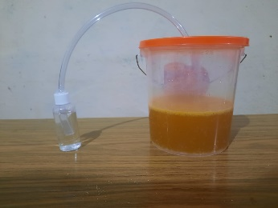 | 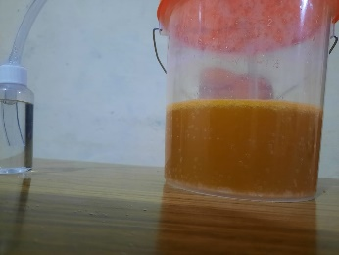 | 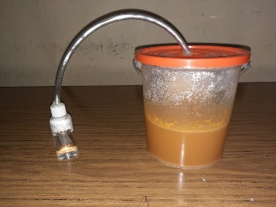
Color | Naranja intenso | Naranja | Naranja
Olor | Olor agradable característico a naranja | Olor agradable | Tomo un olor a naranja vieja y amarga, producto de la fermentación.
Sensación térmica | Temperatura ambiente | Se pudo sentir al tacto un leve aumento de la temperatura producto de la reacción | Sensación de temperatura inferior al obtenido en la hora 02
Descripción | No hubo cambios sensoriales detectados | Se pudo apreciar la aparición de burbujas, producto de la reacción de fermentación y por el aumento de temperatura se puede apreciar la condensación en las paredes del envase | Se aprecia la condensación en mayor proporción, además del sedimento y la aparición de una película densa formada por la unión de muchas burbujas, también se aprecio la condensación en la botella con agua y dentro de la manguera.

DISCUSIÓN:
En la industria a diversos modos y aplicaciones para el uso de los biorreactores, siendo muchos de gran interés industrial como por ejemplo la aplicación en la maduración y desarrollo de esporas de orquídeas, hasta pequeñas plántulas. Estas podrían ser transferidas directamente del biorreactor al área de enraizamiento y crecimiento.
El uso biorreactores se pueden poner a crecer microorganismos, células vegetales, microalgas y células animales, con un objetivo en común: la producción masiva de células o de compuestos bioactivos, convirtiéndose en una herramienta eficaz para la micropropagación, ya que incrementa el coeficiente de multiplicación y produce el mejoramiento en la calidad del material regenerado in vitro. Incide en la reducción de los costos de producción en el cultivo a escala. Por otra parte, se controlan varias condiciones de cultivo como lo son pH, agitación, oxígeno disuelto y la producción de espuma.

CONCLUSIONES:
- La fermentación tiene lugar en ambiente anaeróbico, con degradación de la sustancia orgánica en compuestos intermedios que actúan de donadores y aceptores de electrones con liberación de energía.
- Se llevó a cabo la realización del biorreactor casero obteniendo al final de la observación una condensación en mayor proporción, además del sedimento y la aparición de una película densa formada por la unión de muchas burbujas, también se apreció la condensación en la botella con agua y dentro de la manguera.
- Se pudo apreciar que la reacción en el biorreactor casero en un tiempo de 2 horas iniciado el proceso de reacción al momento de cubrir herméticamente.
- Para mezclar la levadura con el azúcar debe haber un líquido. La temperatura de este tiene un gran efecto sobre la cantidad de dióxido de carbono que se produce. Si la temperatura es demasiado baja, la levadura no reaccionará con el azúcar; en cambio si la temperatura es demasiado alta, los microorganismos de la levadura se destruirán.

REFERENCIAS BIBLIOGRAFICAS:
Crisanto S, E., & Cruz C, A. (2020). Diseño y manejo de un biorreactor aeróbico (Práctica de laboratorio N.º 6; p. 20). Universidad Nacional de Piura.
Puerta Quintero, G. I. (2010). FUNDAMENTOS DEL PROCESO DE FERMENTACIÓN EN EL BENEFICIO DEL CAFÉ. Sandra Milena Marín, 12.
Rosser, J., & Thomas, D. J. (2011). Procesos de biorreactor para la maduración de tejido bioimpreso 3D [Científica]. ScienceDirect. https://www.sciencedirect.com/topics/immunology-and-microbiology/bioreactor
Ruíz Leza, H. A., Rodríguez Jasso, R. M., Rodríguez Herrera, R., Contreras Esquivel, J. C., & Aguilar, C. N. (2007). Diseño de biorreactores para fermentación en medio sólido. 6(1), 33-40.
Smith, J. E. (2014, mayo 26). Biorreactores [Blog]. Apuntes de biotecnología. http://apuntesbiotecnologiageneral.blogspot.com/2014/05/biorreactores.html

ANEXOS:

ANEXO 01: MATERIALES
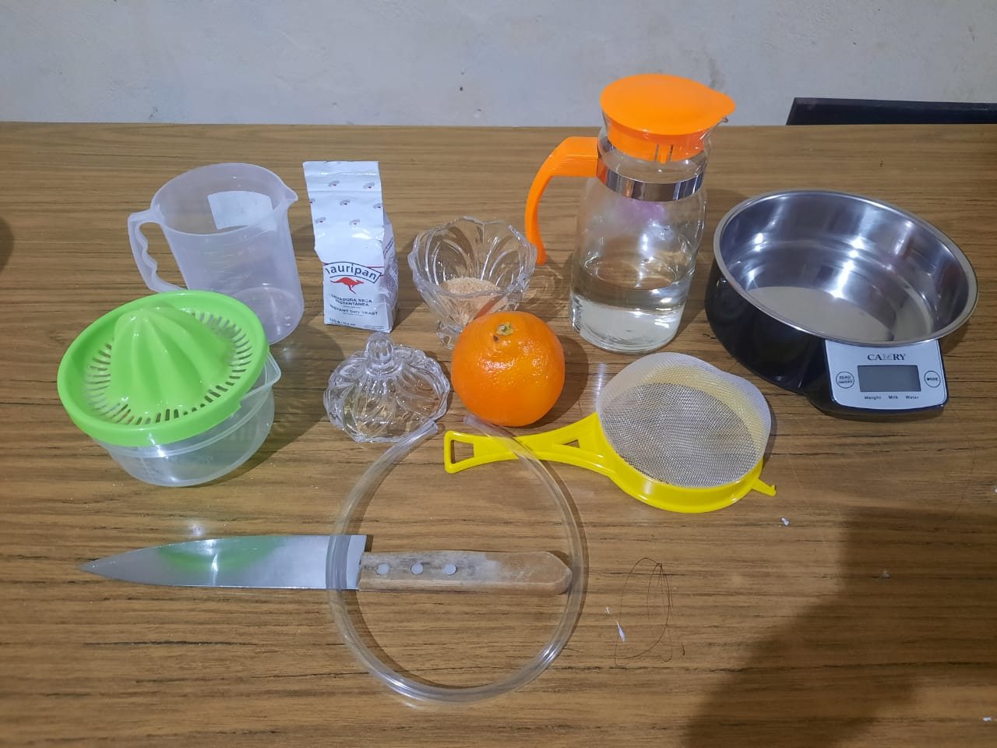

Se muestran los materiales utilizados en la elaboración de nuestro biorreactor casero, además de los insumos que forman parte del medio y del cultivo.

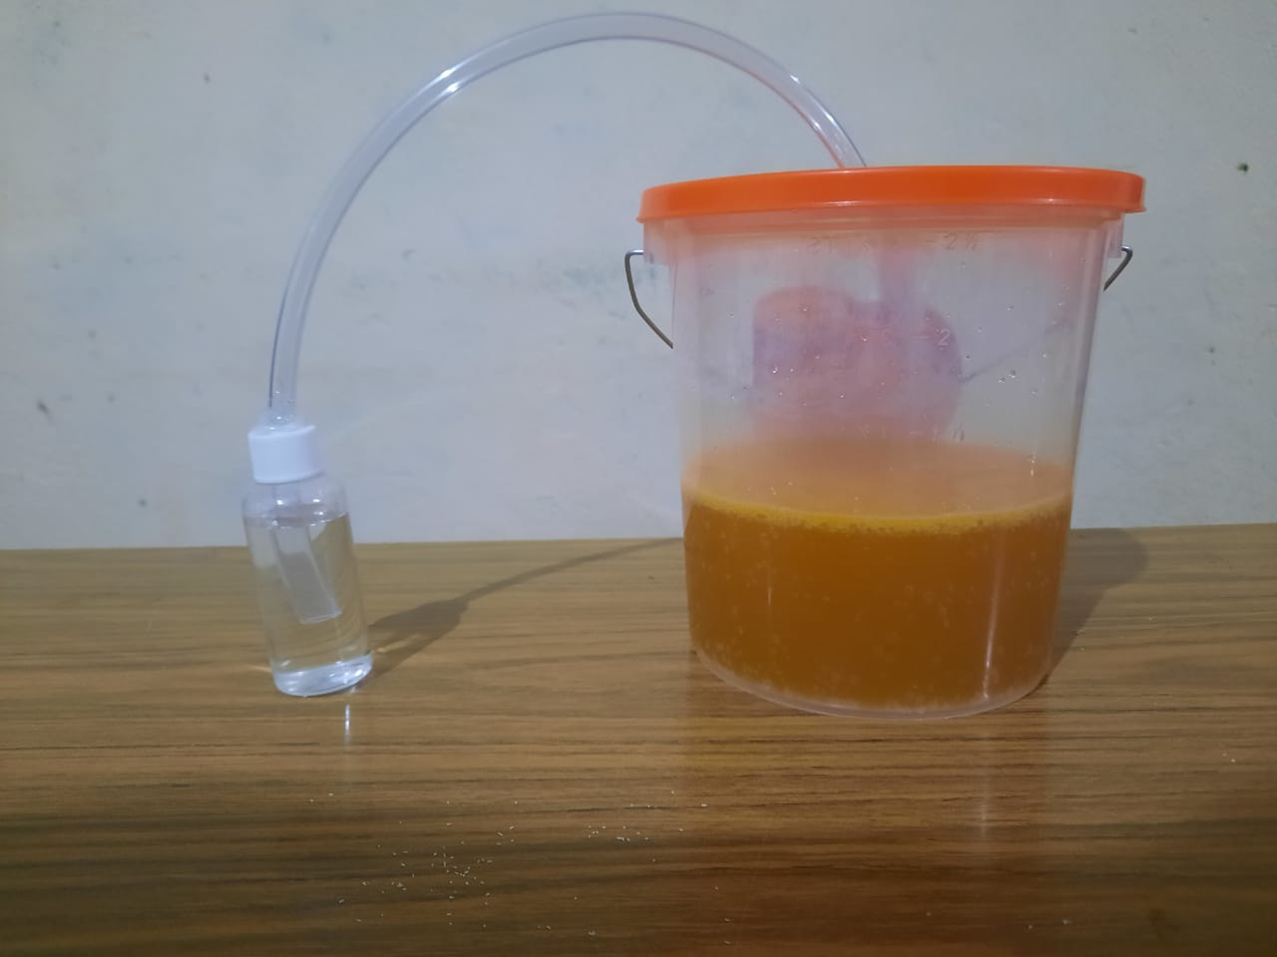

Se muestra el biorreactor terminado y se esta empezando el proceso de fermentación

